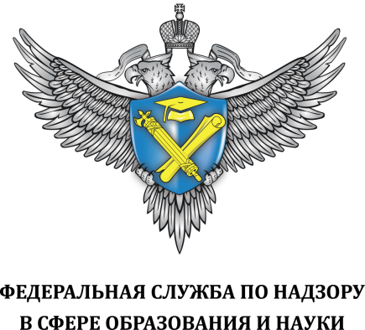

Сведения по показателям аккредитационного мониторинга
Наименование образовательной организации | государственное бюджетное общеобразовательное учреждение Ростовской области "Орловский казачий кадетский корпус"
ОГРН образовательной организации | 1156196053595
Уровень образования | Основное общее образование
Итоговый балл по ОП | 55
Достижение порогового значения итогового балла | Достигнут

№ п/п | Наименование показателя | Значение показателя | Количество баллов
1 | Наличие электронной информационно-образовательной среды | Имеется | 5
2 | Участие обучающихся в оценочных мероприятиях, проведенных в рамках мониторинга системы образования | Принимали участие | 10
3 | Доля педагогических работников, имеющих первую или высшую квалификационные категории, ученое звание и (или) ученую степень и (или) лиц, приравненных к ним, в общей численности педагогических работников, участвующих в реализации основной образовательной программы основного общего образования | 73 | 10
4 | Доля педагогических работников, прошедших повышение квалификации по профилю педагогической деятельности за последние 3 года, в общем числе педагогических работников, участвующих в реализации основной образовательной программы основного общего образования | 100 | 10
5 | Доля выпускников, не набравших минимальное количество баллов по обязательным учебным предметам при прохождении государственной итоговой аттестации по образовательной программе основного общего образования, от общего количества выпускников | 0 | 10
6 | Доля выпускников, получивших допуск к государственной итоговой аттестации по образовательной программе основного общего образования (без учета повторного прохождения итогового собеседования по русскому языку и (или) ликвидации академической задолженности), от общего количества выпускников | 100 | 10

